LIÊN ĐỘI TRƯỜNG TIỂU HỌC HOÀNG ĐỒNG TỔ CHỨC THÀNH CÔNG ĐẠI HỘI LIÊN ĐỘI NHIỆM KỲ NĂM HỌC 2026–2027

Thực hiện Điều lệ Đội Thiếu niên Tiền phong Hồ Chí Minh, hướng dẫn của Hội đồng Đội cấp trên, được sự quan tâm chỉ đạo của Chi bộ, Ban Giám hiệu nhà trường, ngày 26/10/2026, Liên đội Trường Tiểu học Hoàng Đồng đã long trọng tổ chức Đại hội Liên đội nhiệm kỳ năm học 2026–2027. Đại hội là dịp quan trọng để nhìn lại những kết quả đạt được, đề ra phương hướng hoạt động trong nhiệm kỳ mới, đồng thời phát huy tinh thần dân chủ, trách nhiệm, vai trò chủ động, sáng tạo của đội viên trong phong trào thiếu nhi.
Đại hội vinh dự đón tiếp anh Hoàng Văn Huế – Phó Bí thư Đoàn phường Tam Thanh; về phía nhà trường có sự hiện diện của Ban Giám hiệu, Tổng phụ trách Đội, các thầy cô giáo là tổ trưởng chuyên môn, cùng 43 đội viên tiêu biểu đại diện cho các chi đội trong toàn trường.
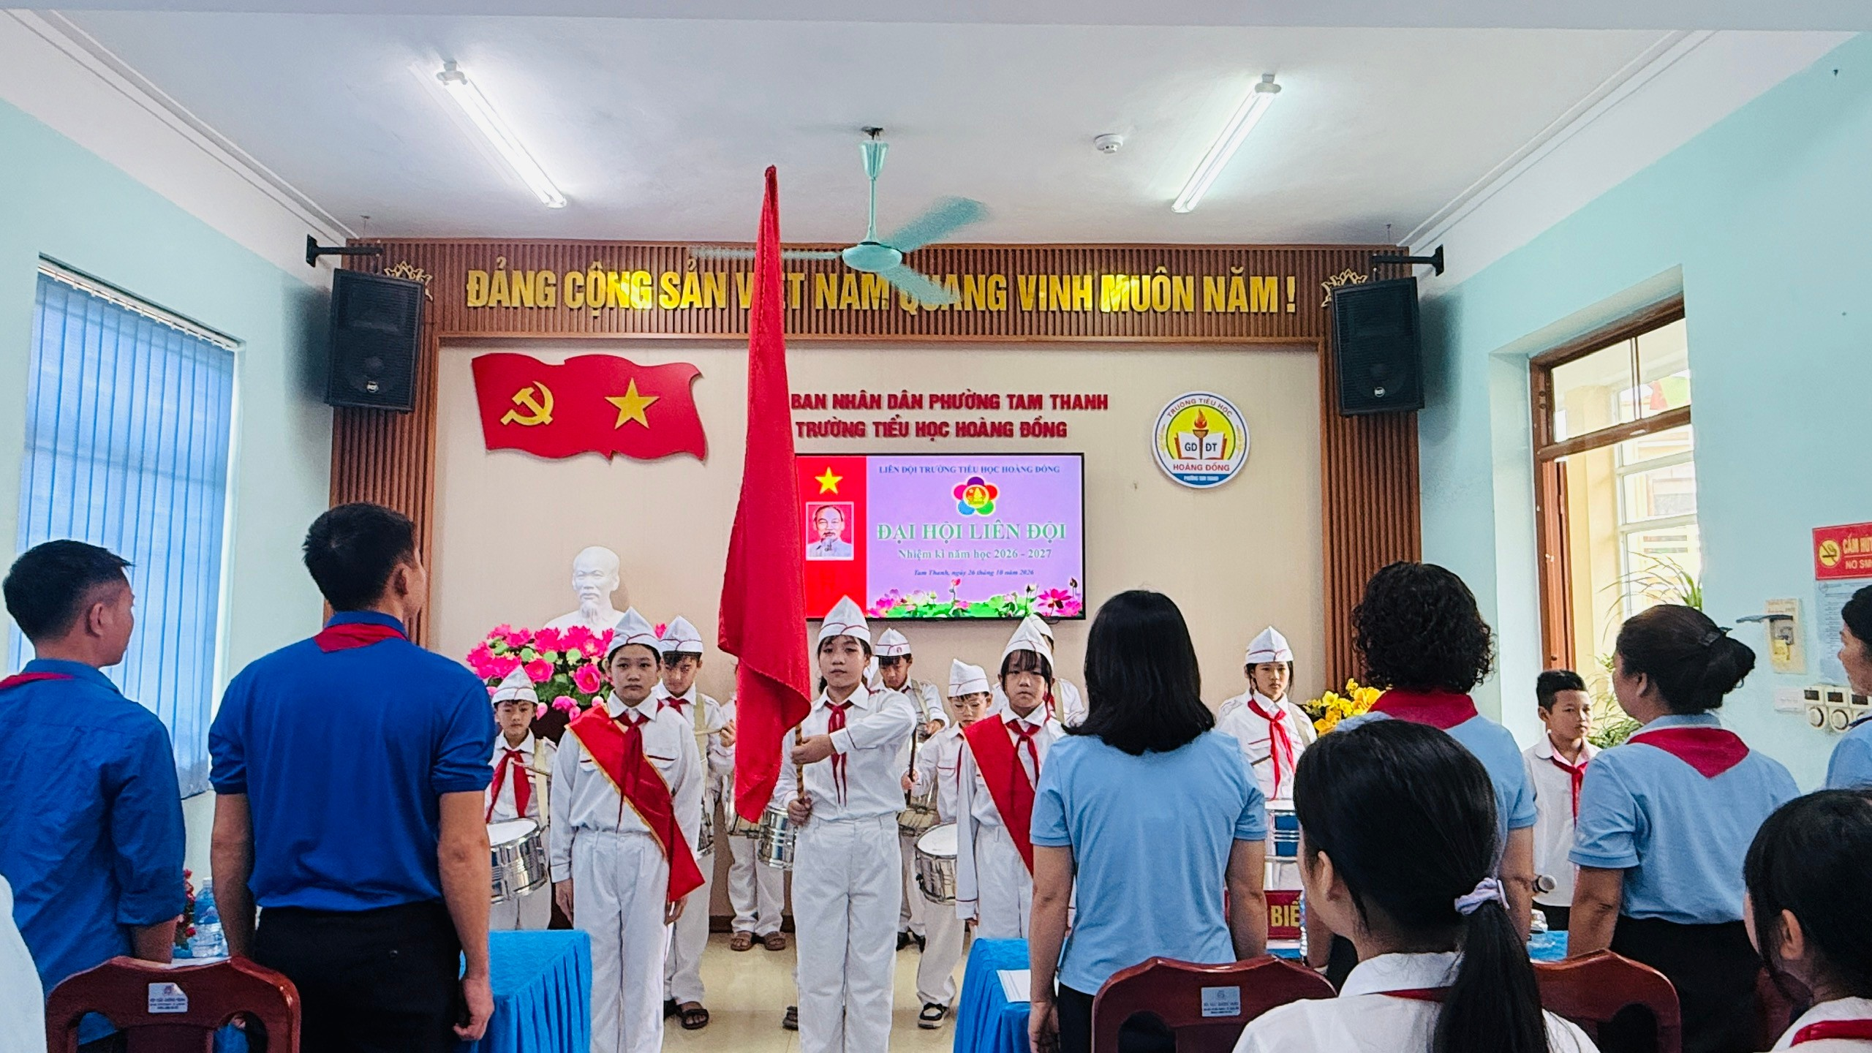
Toàn cảnh Đại hội, đại biểu và đội viên thực hiện nghi lễ Chào cờ.

Tại Đại hội, các đại biểu đã lắng nghe báo cáo tổng kết công tác Đội và phong trào thiếu nhi năm học 2025- 2026, đánh giá những kết quả nổi bật, những mặt còn hạn chế, bài học kinh nghiệm trong quá trình tổ chức hoạt động. Trên cơ sở đó, Đại hội thảo luận, thống nhất phương hướng, nhiệm vụ trọng tâm cho năm học 2026–2027, hướng tới xây dựng Liên đội ngày càng vững mạnh, tổ chức nhiều hoạt động thiết thực, bổ ích, phù hợp với lứa tuổi học sinh tiểu học.
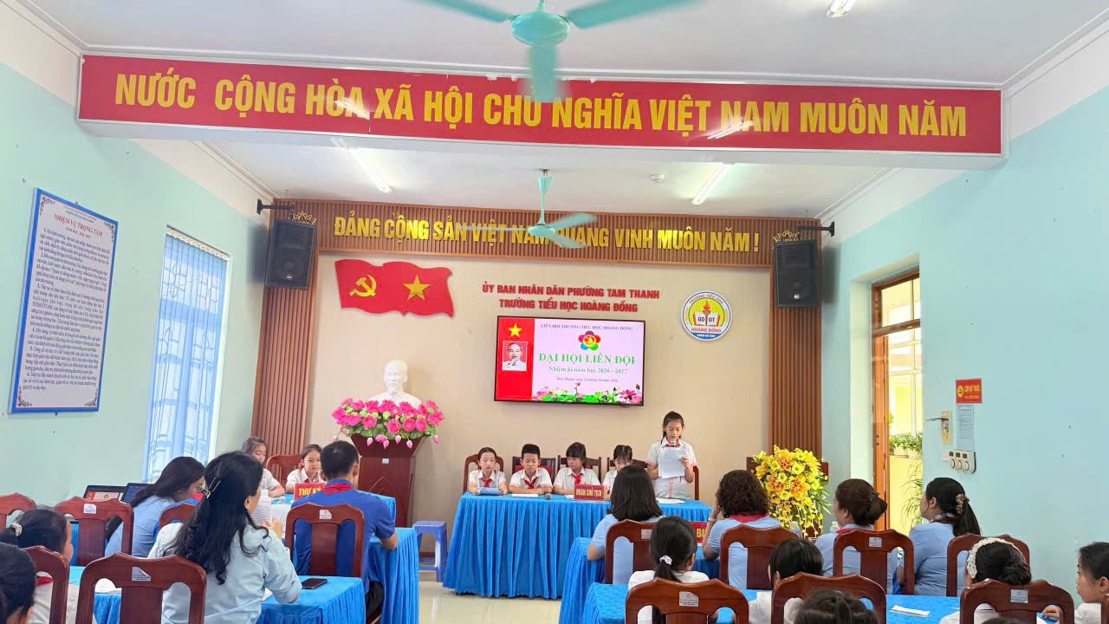
Đại diện đội viên trình bày báo cáo tổng kết và phương hướng nhiệm vụ.

Phát biểu chỉ đạo Đại hội, cô giáo Nông Thanh Huyền – Bí thư Đảng bộ, Hiệu trưởng nhà trường đã ghi nhận, biểu dương và chúc mừng những thành tích mà Liên đội đạt được trong năm học vừa qua, đồng thời định hướng một số nhiệm vụ trọng tâm trong năm học mới. Cô mong muốn mỗi đội viên tiếp tục phát huy tinh thần chăm ngoan, học tốt, thực hiện tốt Năm điều Bác Hồ dạy; tích cực tham gia các phong trào thi đua, hoạt động nhân ái, bảo vệ môi trường, rèn luyện kỹ năng sống và chung tay xây dựng trường học an toàn, thân thiện, hạnh phúc.
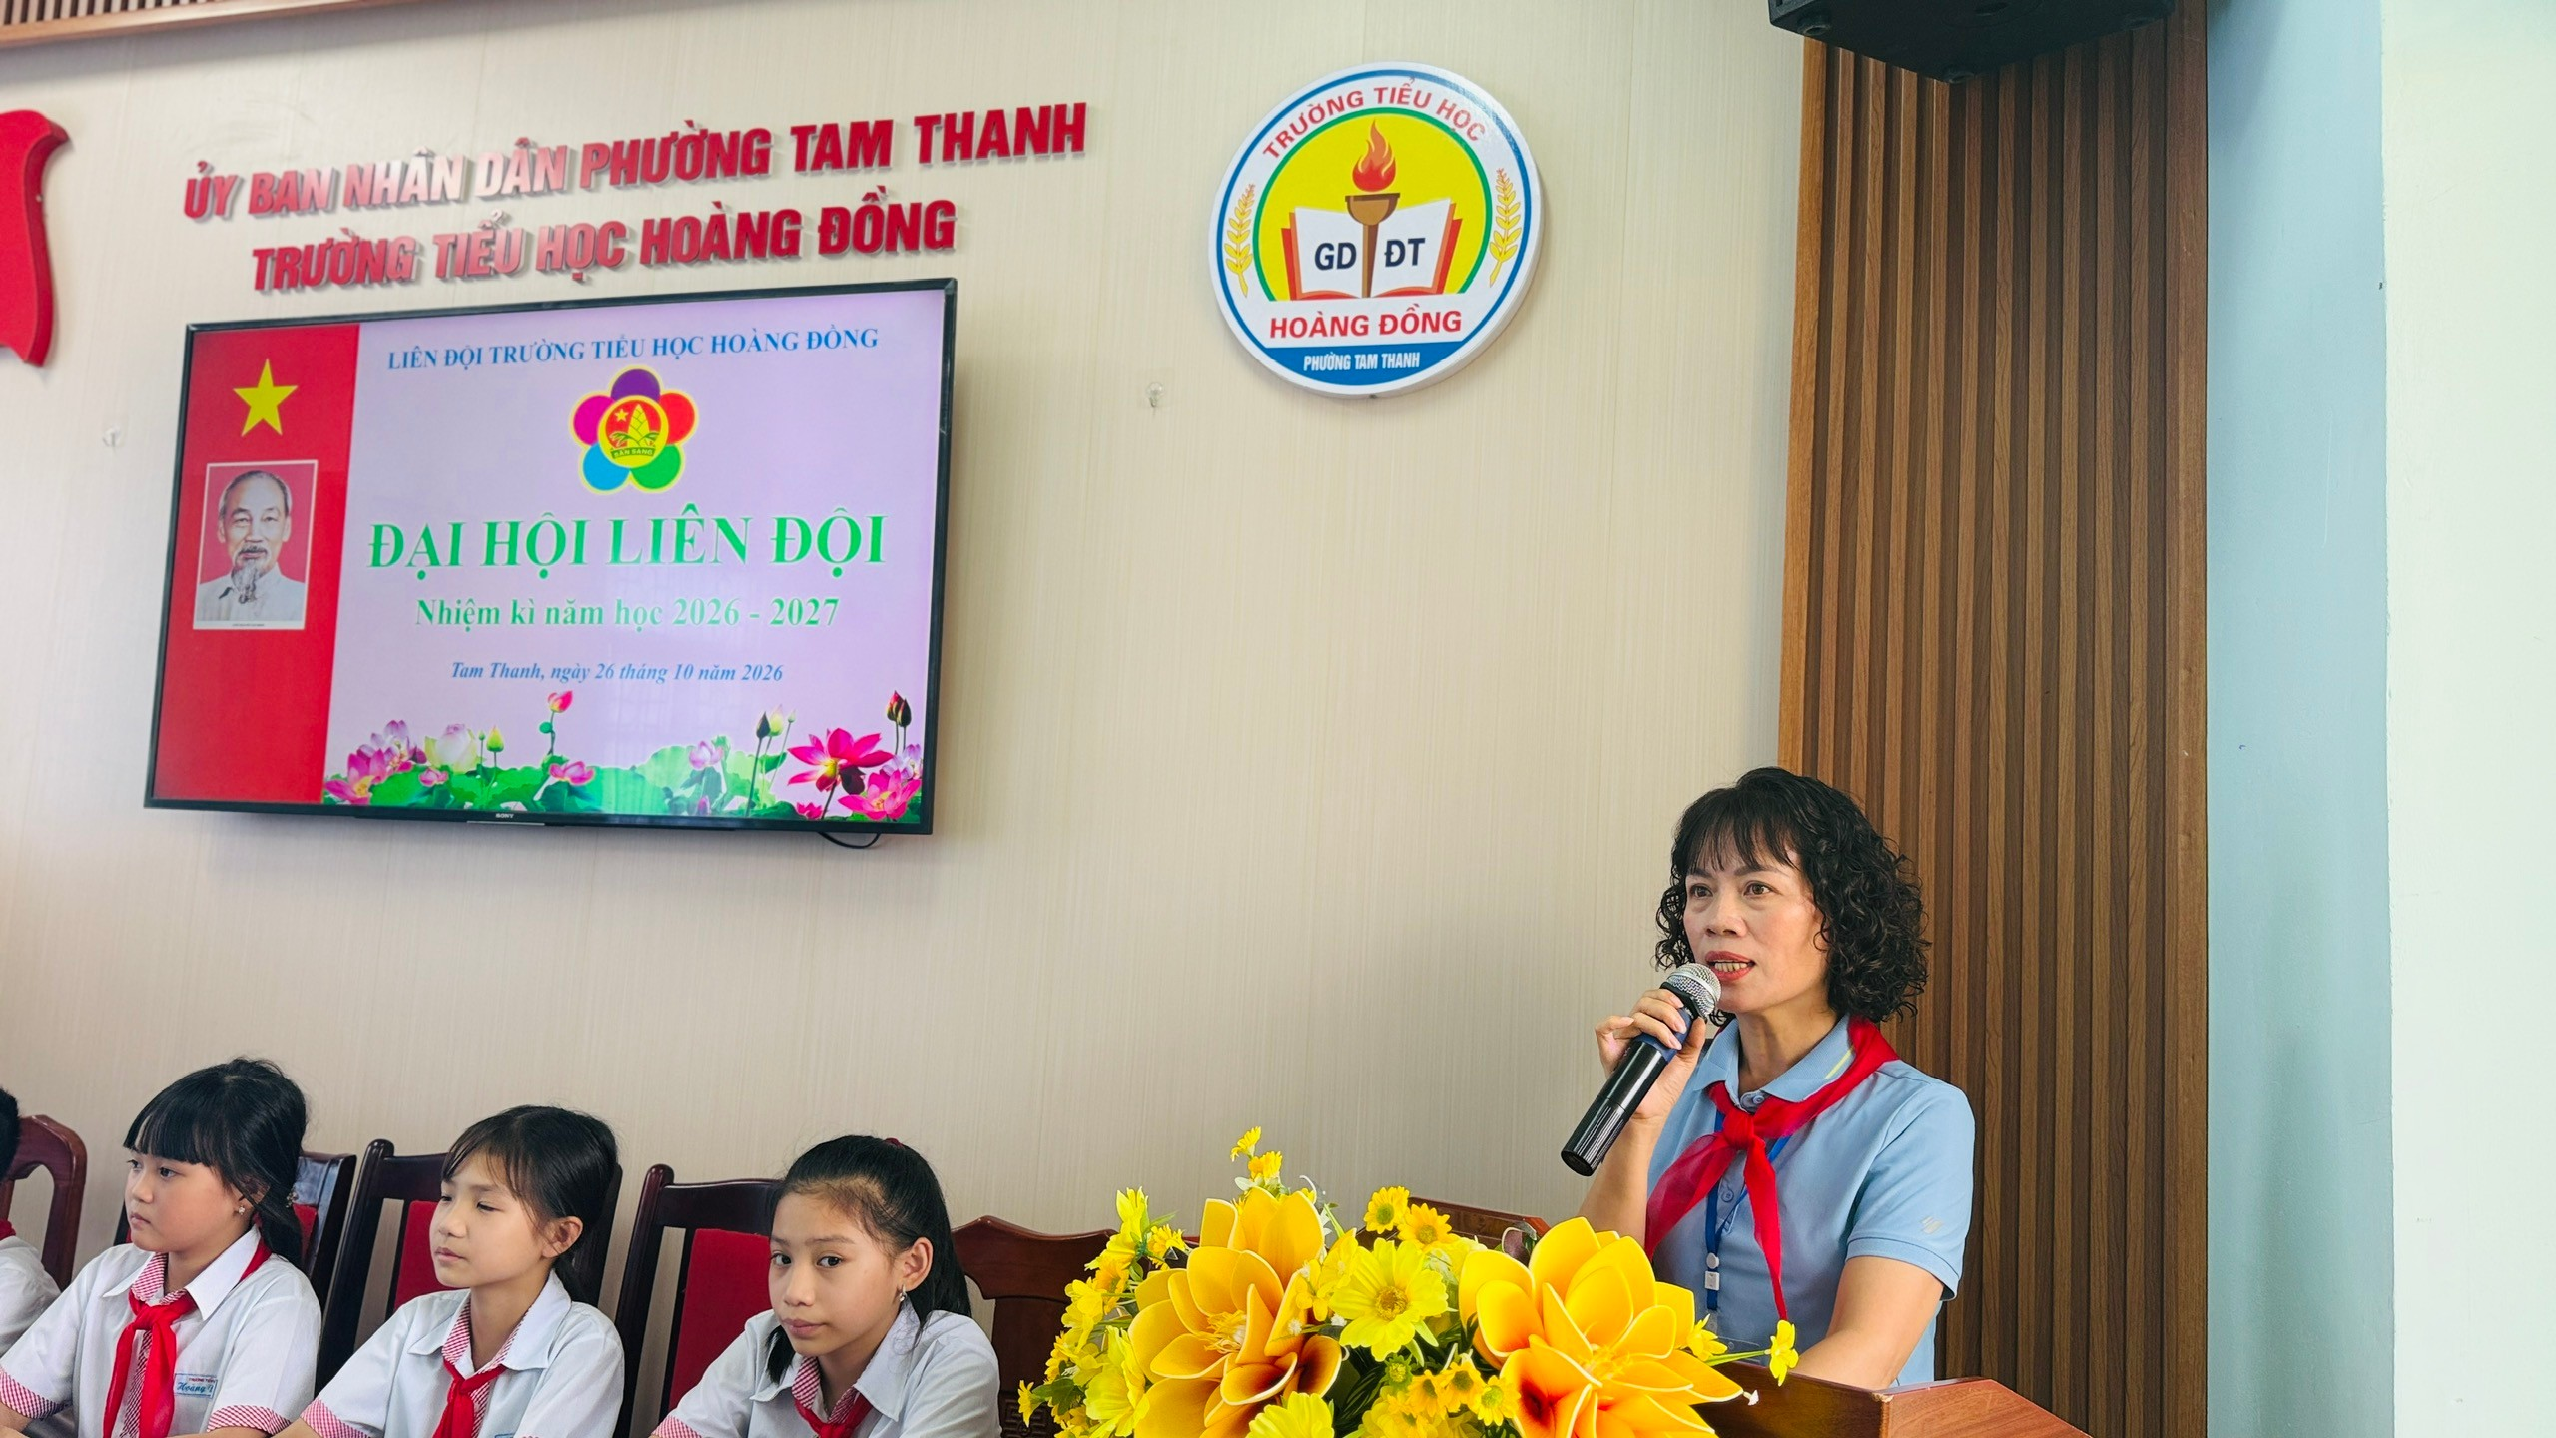
Cô giáo Nông Thanh Huyền – Bí thư Đảng bộ, Hiệu trưởng nhà trường phát biểu chỉ đạo.
Ghi nhận những thành tích nổi bật trong công tác Đội và phong trào thiếu nhi, anh Hoàng Văn Huế – Phó Bí thư Đoàn phường Tam Thanh thay mặt Đoàn phường trao tặng giấy khen cho Liên đội Trường Tiểu học Hoàng. Phần thưởng là sự ghi nhận xứng đáng đối với những nỗ lực, tinh thần trách nhiệm của tập thể Liên đội, tạo động lực để thầy và trò nhà trường tiếp tục phấn đấu, phát huy những thành tích đã đạt được.
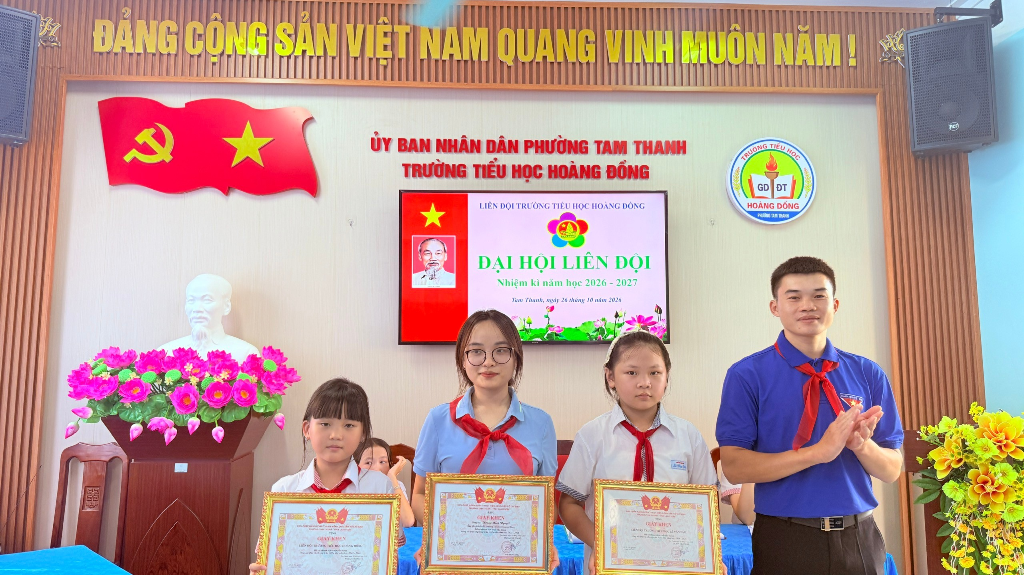
Anh Hoàng Văn Huế – PBT Đoàn phường Tam Thanh trao giấy khen cho Liên đội.

Với tinh thần dân chủ, công khai và trách nhiệm, Đại hội đã tiến hành bầu Ban Chỉ huy Liên đội nhiệm kỳ năm học 2026–2027 gồm những đội viên tiêu biểu. Trước Đại hội, các em thể hiện quyết tâm đoàn kết, gương mẫu, phát huy vai trò nòng cốt, thực hiện tốt nhiệm vụ được giao, góp phần xây dựng Liên đội ngày càng vững mạnh.
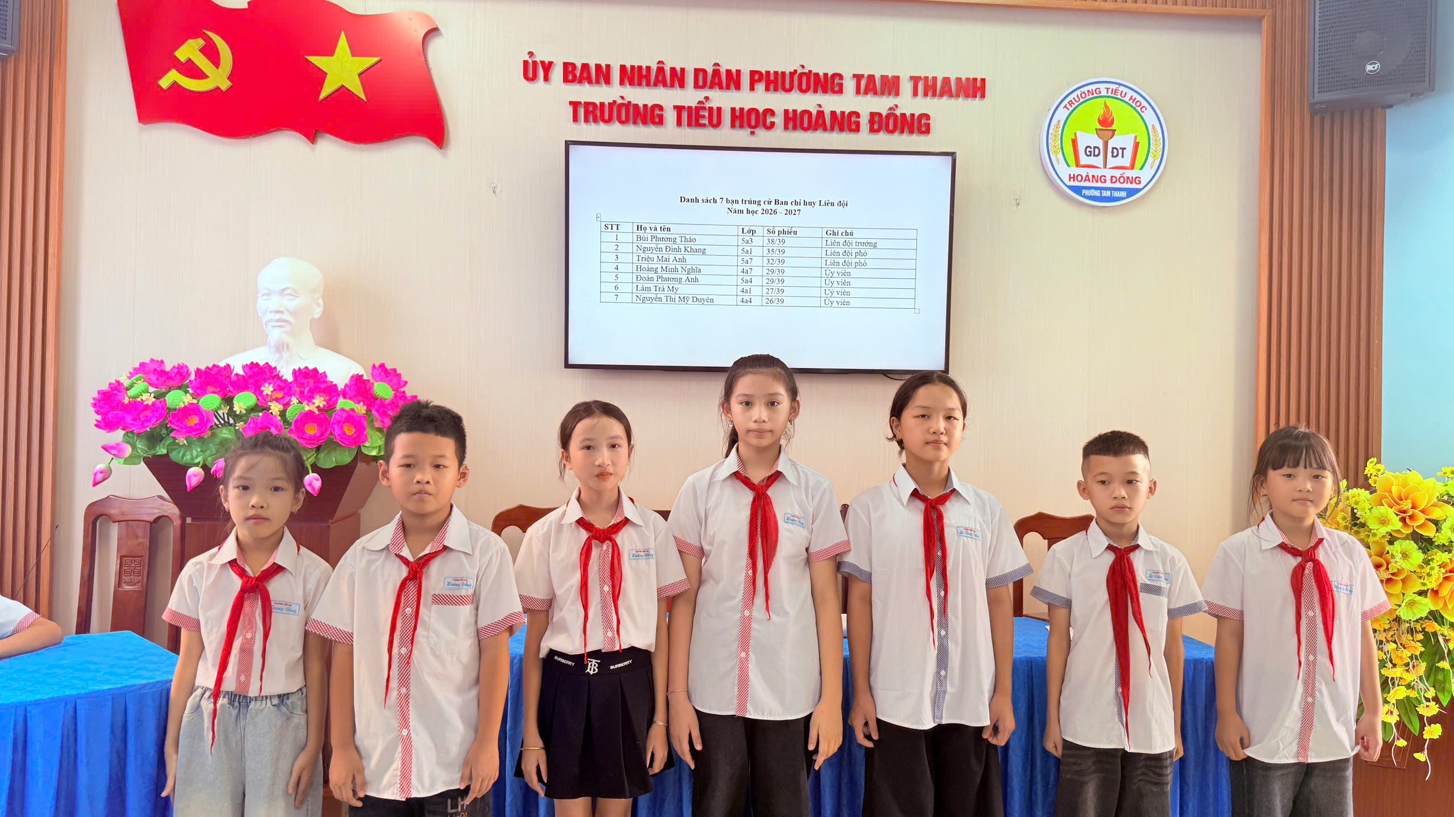Ban Chỉ huy Liên đội nhiệm kỳ mới ra mắt Đại hội.
Đại hội Liên đội Trường Tiểu học Hoàng Đồng nhiệm kỳ năm học 2026–2027 đã diễn ra thành công tốt đẹp, tạo khí thế thi đua sôi nổi, khơi dậy niềm tự hào, tinh thần đoàn kết và khát vọng vươn lên trong mỗi đội viên. Với niềm tin và quyết tâm mới, Liên đội Trường Tiểu học Hoàng Đồng sẽ tiếp tục đổi mới nội dung, đa dạng hóa hình thức hoạt động, xây dựng môi trường học tập thân thiện, an toàn, khuyến khích mỗi đội viên tự tin thể hiện bản thân, biết yêu thương, chia sẻ và có trách nhiệm với cộng đồng.
Tin bài: Cô giáo Hoàng Thu Hường
Giáo viên Tổng phụ trách Đội trường Tiểu học Hoàng Đồng

